PELASTUSLAITOKSELLE TOIMITETTAVA KOHDEKORTTI JA KOHDEPIIRROS

Ohje kohdekortin ja kohdepiirroksen laatimisesta
Länsi-Uudenmaan pelastuslaitoksen alueella kohdekortti ja kohdepiirros laaditaan kohteisiin, joissa on automaattinen paloilmoitin, automaattinen sammutuslaitteisto ja/tai palotekninen savunpoistojärjestelmä. Kohdekortti ja kohdepiirros laaditaan myös kohteista, joissa varastoidaan vaarallisia kemikaaleja pelastuslaitokselle tehtävän ilmoituksen mukaisesti. Pelastuslaitos käyttää kohdekorttia onnettomuustilanteissa.

Kohdetiedot koostuvat kahdesta dokumentista: kohdekortista ja kohdepiirroksesta.
Kohdekortti on ladattavissa erillisenä tiedostona pelastuslaitoksen internet-sivuilta.
Kohdepiirrokseen liittyvät piirrokset ja piirroksen ohjeistus on esitetty tässä dokumentissa.

Kohdekortin ja kohdepiirroksen toimitus
Kohdekortti ja kohdepiirros toimitetaan osoitteeseen tilannekeskus.lu(a)pelastustoimi.fi
Kohdekortti toimitetaan word-dokumenttina.
Kohdepiirros toimitetaan PDF-muodossa.

Säädösperusta
Pelastuslaki (379/201) 12§ ja 82§, Laki pelastustoimen laitteista (10/2007).

Kohdepiirroksessa esitettävät tiedot
Kohdepiirrosta tehtäessä on huomioitava seuraavat asiat:
- Kohdepiirroksen tulee olla A4- tai A3-kokoinen.
Fonttina esimerkiksi ”Arial” isoilla kirjaimilla. Fontin koko tulee olla luettavissa huomioiden arkkikoko.
- Kohdekortti tulee olla tallennettu valmiiksi niin, että auetessa sen tekstit ovat oikeinpäin.
- Kohdekuvan pohjana voidaan käyttää asemapiirrosta tai vastaavaa, mutta kaikki ylimääräiset (arkkitehtimerkinnät) viivat tulee poistaa (ennen kaikkea muistettava kortin nopea avautuminen).
- Rakennusta sivuavat kadut tai tiet on merkittävä (tiennimet) tai vaihtoehtoisesti kohde tulee yksilöidä esimerkiksi aluekarttaan.
- Piirrokseen tulee lisätä mittajana etäisyyden arviointia varten.
- Pohjoissuunta ylöspäin/yläviistoon.

Lisätiedot
Kohdekortista tai kohdepiirroksesta antaa lisätietoja kohteen palotarkastaja tai päivystävä palotarkastaja. Yhteystiedot ovat löydettävissä pelastuslaitoksen internet-sivuilta.
Merkki | Merkin tunniste | Lisätiedot
 | Pelastuslaitoksen avainsäilö. | Ulkokuoreen ulko-oven avain ja tuulikaappiin tai paloilmoittimen viereen reittiavain (FA-ohje pelastuslaitoksen avainsäilöistä).
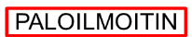 | Paloilmoitinkeskus / paloilmoittimen alakeskus | Kuvan yhteyteen eriteltävä onko kyse pääkeskuksesta vai alakeskuksesta.
 | Paloilmoittimella suojatut alueet | Paloilmoittimella suojatut alueet väritetään sinisenharmaaksi.
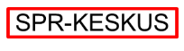 | Sprinklerikeskus | Vaihtoehtoinen merkki
 | Sprinklerin syöttö | Vaihtoehtoinen merkki
 | Sammutuslaitteistolla suojatut alueet | Sammutuslaitteistoilla suojatut alueet ympäröidään vaaleanpunaisella viivalla, jos kiinteistö osittain suojattu.
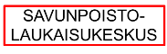 | Savunpoiston laukaisukeskus /  -painike | Merkin yhteyteen tarkennettava savunpoiston laukaisun vaikutusalue, jos sekaannuksen vaaraa.
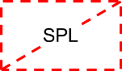 | Savunpoistoluukku | Eri savunpoistoalueet tai -lohkot voidaan erotella eri tunnuksin esim. SL1, SL2, jne.
 | Kaasusammutuslaitteistolla suojatut alueet
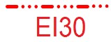 | Palo-osaston raja | Merkin yhteyteen lisättävä teksti palo-osaston ominaisuuksista esim. EI30 tai EI60
 | Nostolavalle suunniteltu nostopaikka | Nostolavalle varatussa paikassa on huomioitava, että paikan alla olevat rakenteet kestävät nostolavan painon sekä pistekuorman. Paikka varmistettava yhdessä pelastuslaitoksen kanssa.
 | Pohjoissuuntanuoli
 | Pelastustien kulkuväylä
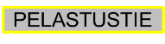 | Pelastustie
 | Pelastuslaitoksen sammutusreitti | Nuolen sisälle tarkennetaan ”Y”=ylös ja ”A”=alas tarvittaessa.

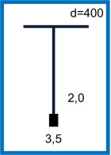 | Vesiasema (sammutuksen lisävesi) | Kiinteistössä sijaitsevat palokunnan käyttöön suunnitellut vesiasemat sekä kiinteistössä olevat kunnan palovesilähteet. Merkkiin tulee liittää tarkempi kuvaus vesilähteestä.
 | Nousujohto (kuiva/märkä)
 | Kokoontumispaikka
 | Väestönsuoja
 | Kiinteät tikkaat | Esim. katolle johtavat ulkotikkaat
 | Ilmanvaihto - konehuone
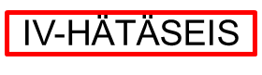 | Ilmanvaihto hätä -seis
 | Sähköpääkeskus / sähkökeskus
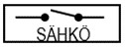 | Pääkatkaisija: sähkö
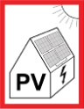 | Aurinkosähköjärjestelmä | Merkitään sekä aurinkopaneelien että aurinkosähköjärjestelmän erotuskytkimien sijainti.
 | Pääsulkuventtiili: kaasu | Merkin viereen tulee yksilöidä kaasu, jonka sulkua venttiili tarkoittaa.
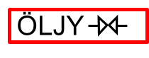 | Pääsulkuventtiili: öljy
 | Pääsulkuventtiili: vesi
 | Pääsulkuventtiili: paineilma
 | Pääsulkuventtiili: happi
 | Ei vettä sammutukseen | Kohteet, jossa veden käyttö sammutukseen ei sallittua.
 | Tekstit, muut pelastukseen liittyvät yleensä | Jos opastetta ei ole esitetty yllä olevissa. Punainen reuna, valkoinen tausta ja teksti mustalla isoin kirjaimin.

Vaaralliset aineet
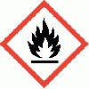 | Syttyvä
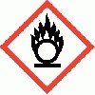 | Hapettava
 | Paineen alaiset kaasut
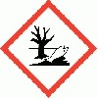 | Ympäristölle vaaralliset kemikaalit
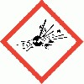 | Räjähde
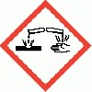 | Syövyttävä
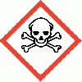 | Välitön myrkyllisyys
 | Terveyshaitta
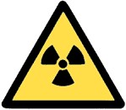 | Säteilyvaara

